第六章 方案设计

  - 整体设计
    - 录播课室设计
建设标准四机位、五机位录播课室，通过高清摄像机采集教师、学生、板书的画面，同时接入教师电脑信号；通过专业拾音话筒完成教学过程中声音的采集。教师一键式轻松开始优课的录制与停止，整个过程通过图像识别技术完成全自动跟踪，实现画面的智能跟踪切换。
    - 观摩室设计
录播主机部署在观摩室，录播主机同时具备蓝绿抠像与动静态背景叠加实时渲染输出的功能，一台主机实现标准录播和校园电视台两个场景的应用，无需额外增加虚拟演播主机和抠像设备。
通过对录播课室旁边的观摩室进行简单改造搭建校园虚拟演播室。虚拟演播室划分为两个区域，分别是拍摄区和导播区。
拍摄区：根据需求布置录制场景环境，部署高清摄像机、拾音话筒、蓝/绿幕布、专业三基色灯、提词器等设备。
导播区：部署各系统设备，包括录制主机、数字音频处理器、非编电脑、题词电脑等。
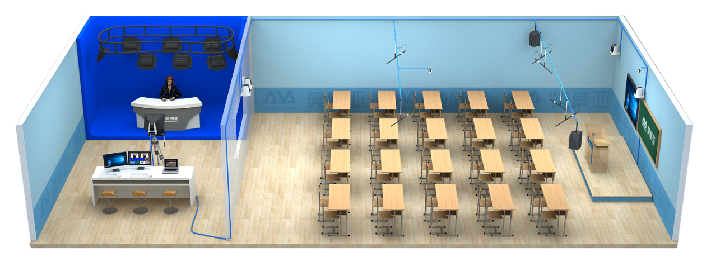
建设效果图
    - 资源整合管理设计
系统整体设计涵盖“建设”、“应用”与“管理”三个方面的服务。
资源建设是整个系统设计的基础，通过建设录制系统打造视频录制需求的硬件支撑。每套系统独立部署于每间教室，录制系统之间的运作相互独立、互不冲突。每套系统录制的教学视频资源保存在对应主机的内置存储空间中，管理员可单独对每间录播教室进行电源控制、远程导播、登录权限等管理。
随着时间的推移，录制的教学视频资源逐渐增加，分散于各录播教室的视频资源必然需要一个完整的平台对其进行整合管理，并提供配套的应用服务。各录播教室的教学视频资源与教学视频应用云平台之间建立无缝对接机制，能够通过协议磋商在录播系统空闲时间自动向平台推送视频资源。教学视频应用云平台能够在接收到视频资源后根据视频的定义信息自动将视频按年级、科目等进行归类，同时提供视频资源点播、视频直播等多种应用服务。
录播教室数量的增加带来系统与设备管理的困扰，集控管理系统应运而生。每套录播系统均与集控管理系统实现对接，并向集控系统发送音视频信号的同时接收控制指令。管理人员通过集控管理系统，基于网络技术的应用，实现对前端各个录播教室进行实时监控、远程设备开关机等管理。

  - 优课录制
    - 系统介绍
录播系统成为解决大批量教学资源专业制作的最有效工具。传统肩扛手推的视频拍摄方式需耗费大量人力和时间，更妨碍了师生的正常教学。现在，运用录播系统的力量，在课堂常态化教学的同时就可以完成课堂的全过程实况拍摄，0人工投入也可以做出媲美专业摄像师的精品教学视频。
高清录播系统主要由视频采集系统、音频采集与处理系统、跟踪系统和导播系统组成。高清录播系统凭借强大的图像识别跟踪技术，师生无须佩戴任何设备，可以按照授课逻辑自主对老师行为、学生行为、电脑画面进行跟踪拍摄，并自动制成优质的教学视频，真实记录整个教学过程，给视频观看者置身真实授课现场的完美体验。

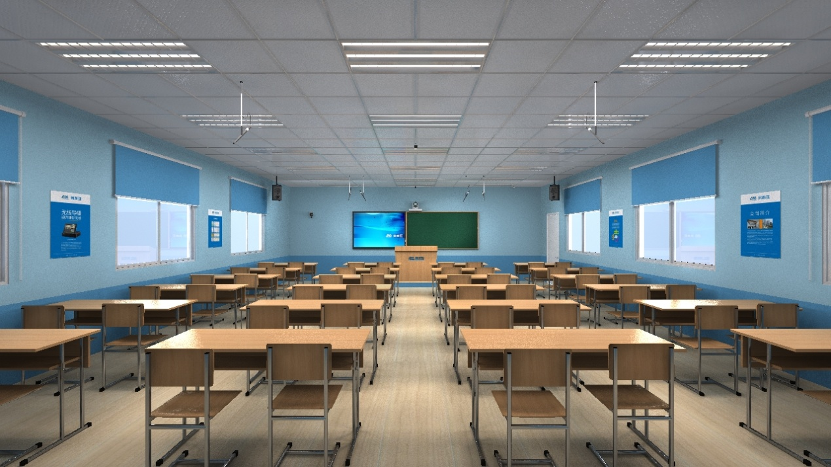
标准录播教室效果图
    - 架构设计
标准录播系统主要由录播图像采集子系统、图像跟踪子系统、数字音频处理子系统、导播子系统及电源控制子系统组成。系统拓扑图如下图所示。
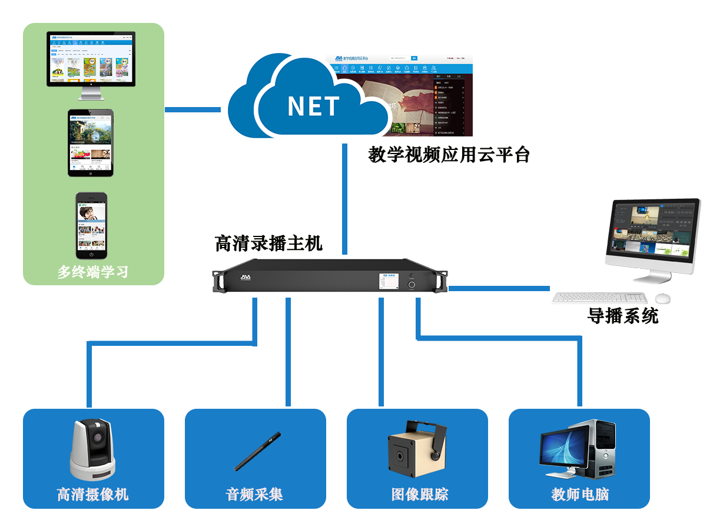
标准录播系统拓扑图
    - 视频采集
构建常态化录播系统。通过该系统的搭建，能智能实现课堂实况自动拍摄的功能，真实完整还原教师讲解、学生听课、提问等各个环节的授课情况。常态化教室构建简单，能将日常的教师授课高效优质录制。
系统采用四台高清摄像机，拍摄老师画面与学生画面并传输到录播主机，同时接入老师电脑信号，经导播控制平台进行自动/手动导播处理，实现高清图像视频的录制。
采用PoC高清云台摄像机，录播跟踪一体机支持PoC供电协议。PoC高清云台摄像机只需一条标准SDI线连接录播主机，即可完成视频信号、控制信号的传输以及设备供电，大大减轻安装工程量；同时无需部署专门的供电线路，减少安全隐患。
    - 音频采集
教师和学生的语音信号通过六支指向性拾音话筒拾取，并经过专业音频处理器进行去噪、混音、回声消除等处理。
最终所有的视、音频均传送到录播主机中进行编码处理，可通过平台进行实时点播。同时会生成标准MP4文件，保存在录播主机中，供后期再次编辑或上传到平台进行点播。
    - 全自动跟踪
采用图像识别智能跟踪技术，采用录播跟踪一体化嵌入式设计，录播主机内置跟踪分析模块。老师和学生定位分析仪所拍摄的画面作为图像定位信号传输到录播跟踪一体机，通过录播跟踪一体机进行跟踪分析，并发出控制指令，控制摄像机的拍摄以及多镜头的切换。
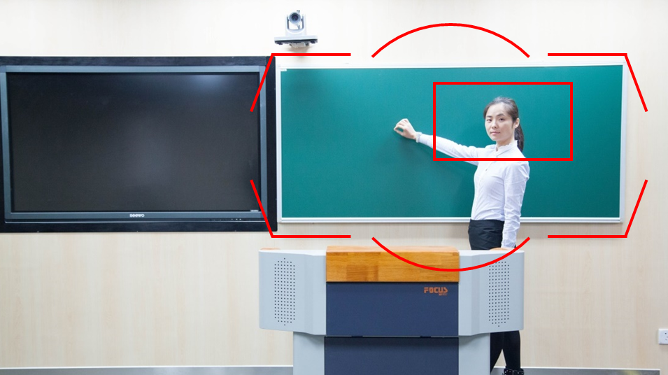
全自动跟踪示意图
    - 导播系统
为方便导播人员进行导播管理控制，录播主机内嵌导播管理系统，提供满足课程录制功能的导播操作平台。录播系统支持两种导播模式：本地导播模式和PC远程网页导播模式
导播平台具有完善的录课导播功能，包括教师/学生画面、教师电脑信号等的场景切换，添加LOGO和字幕，切换特效、音量调节，云台摄像机焦距调节、多画面显示布局等功能。同时支持在手动导播过程中通过PC远程设置添加字幕。
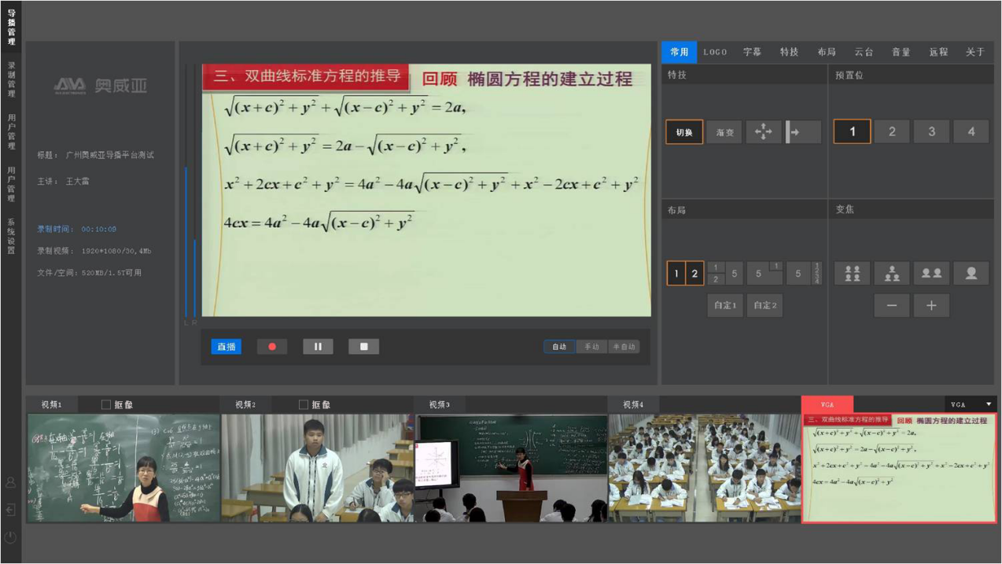导播系统
      - 本地导播
系统支持鼠标键盘直接通过USB接入录播主机，配合HDMI环出画面实现本地导播。本地导播使导播应用更加稳定，响应速度更加快速。USB接口支持接入AVA导播摇杆控制台，提供多元化的导播模式。
      - 远程网络导播
远程网络导播平台基于B/S架构设计，支持使用IE、360、chrome等浏览器通过网络直接访问导播平台，实现网络远程导播。
  - 校园电视台
    - 系统组成
录播主机同时具备全自动录播、蓝绿抠像和虚拟背景叠加实时渲染输出的功能。一台录播主机部署于观摩室，将观摩室建设成虚拟演播厅，打造学校自己的校园电视台。除了录播主机共用外，系统主要还包括摄像设备、拾音设备、导播系统、传输系统组成，另外辅助于灯光设备、中控面板、电源控制器等。
主机提供SDI1和SDI2具备蓝绿抠像功能，虚拟演播厅部署一台高清摄像机用于主持人的拍摄，接入SDI1或者SDI2。启动蓝绿抠像功能开启校园新闻、虚拟微课等模式录制。
通过无线领夹话筒、会议话筒进行主持人的声音采集。演播厅的拾音话筒与录播教室的拾音设备一样，接入数字音频处理器录播主机进行去噪、回声抑制、混音等音效处理，然后传输到录播主机。
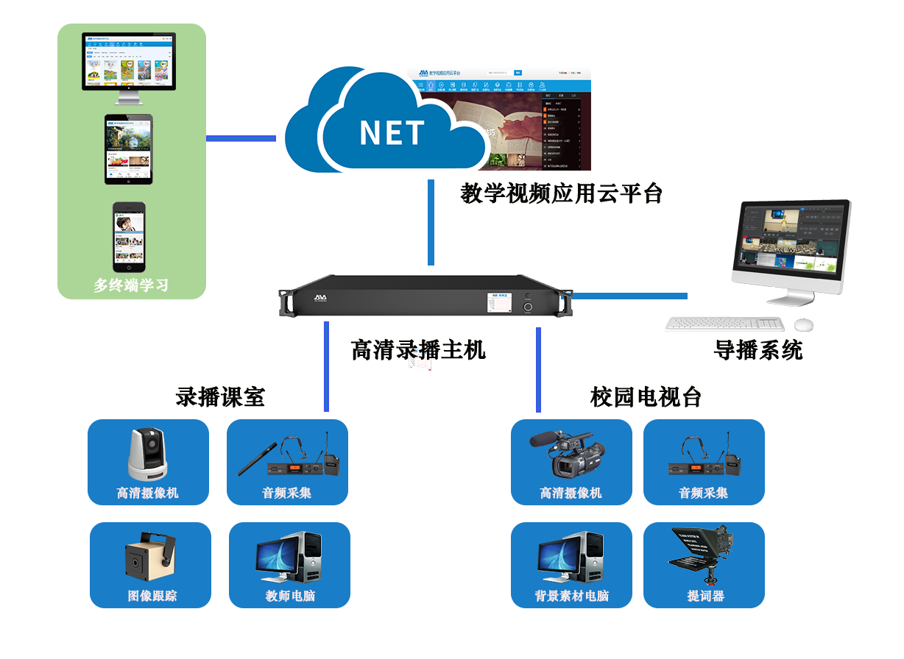
系统拓扑图
    - 校园电视台导播
与录播系统共用一套导播平台，当进行校园电视台录制时，一键启动蓝绿抠像功能。
支持静态、动态背景实时预览、叠加，背景信号通过HDMI和VGA输入。老师可在电脑建立虚拟背景图片库，便于录制过程中直接调用。此外，老师在直接在电脑上播放动态flash、视频、PPT等，实现动态画面直接作为背景。
蓝绿抠像及背景叠加场景为：主持人置身于蓝色或绿色的背景幕布前表演，然后利用虚拟演播主机功能将前景图象中的色度与其作背景的彩色幕布的色调差别作为依据，并将幕布前的图像"抠"出，这样就将前景从蓝色背景中分离出来，用三维背景素材的画面作为背景填充蓝色部分，形成一幅天衣无缝的合成画面。
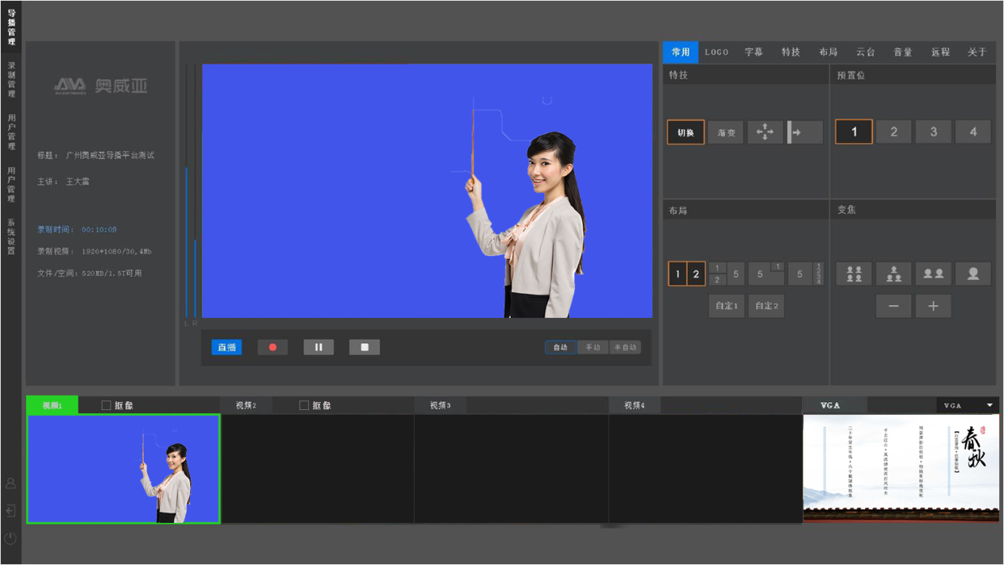图表 7 启用抠像前导播界面
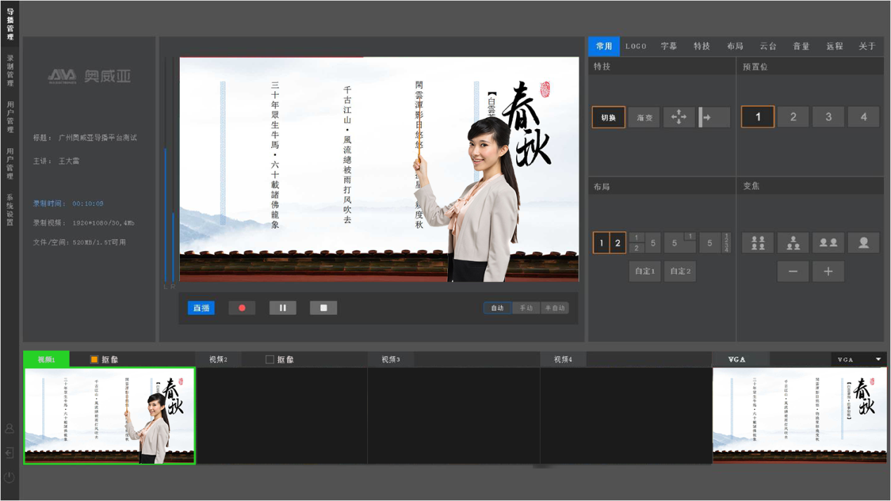

    - 场景应用
      - 虚拟微课
通过蓝绿抠像和虚拟背景的技术，创新进行虚拟微课录制。将课件PPT作为虚拟背景，老师置身与PPT前通过翻页笔自由进行PPT翻页讲解，一个人即可轻轻松松完成虚拟微课录制，形成出别具一格、更加形象、实用的微课视频。
      - 校园新闻
学校组织学生开展校园新闻播报、录制，并通过资源发布平台实现校园新闻实时直播，同时录制完成的新闻视频自动上传资源发布平台，供全校师生点击回放。
      - 专家访谈
学校可邀请校内外专家、教授及优秀的教师开展专题访谈节目，对节目过程进行实时录制、直播。同时录制完成的访谈视频自动上传资源发布平台，供全校师生点击回放。
  - 资源管理平台
    - 平台介绍
录播设备在前端采集视音频，制作优质的教学视频资源。然后将优质教学视频资源上传至资源管理应用平台，提供给用户点播、大规模直播等功能，将教学视频资源充分利用。在区域内，结合录播设备与资源管理应用平台，将视频资源整合应用，达到资源最优化处理。还将提供基于教育云架构的资源服务、教研应用等内容，并能满足不同客户端的体验，包括PC、笔记本、IOS移动端、ANDROID移动端等。
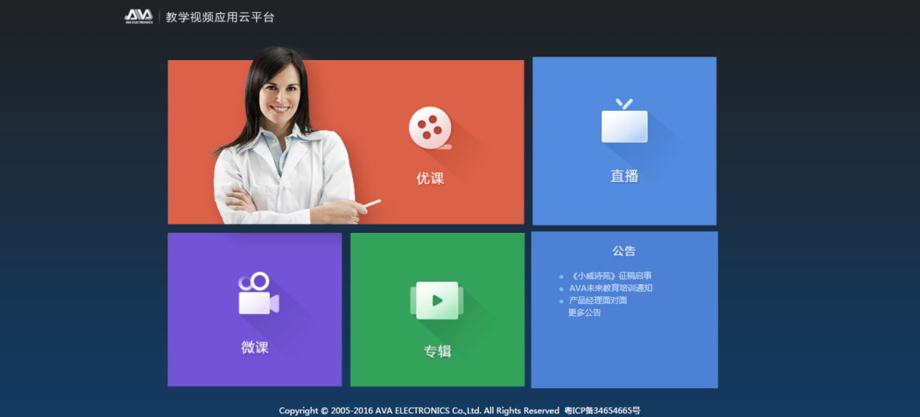
    - 功能服务
应用平台提供完善的功能模块，为教学视频资源提供各种应用服务。
    - 功能应用
      - 资源颗粒度管理
平台将支持对优课资源自定义，优课录制完成后，平台可把区域内的优课资源自动进行上传云聚合，按照年级、学科自动归到相应的类别中，对优课资源进行有效的颗粒度管理，并便于学生的点播学习。

      - 个人微课制作
为学校和老师提供专业个人微课录制工具，老师在带摄像头的PC安装《微课轻松录》，即可轻松完成微课录制。《微课轻松录》支持老师头像和课件PPT的实时展示，同时可接入高拍仪进行实物展示。
老师通过教学视频资源管理系统平台启动个人微课制作系统，个人微课制作系统画面可包括主讲画面、实物展示、课件、画中画等，画质高、题材丰富、控制便捷灵活，老师在录制过程中可根据需求自由切换录制画面，满足基本微课制作要求。
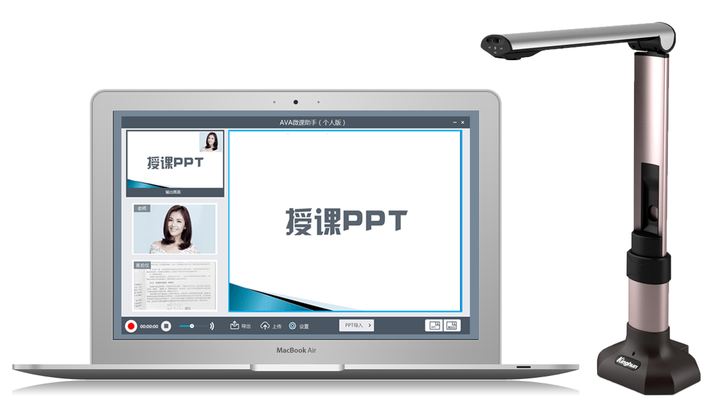
      - 翻转课堂
开展翻转课堂新型教学模式，老师通过录播课室录制优质教学微课视频，学生在家通过应用云平台完成知识的学习，而课堂变成了老师学生之间和学生与学生之间互动的场所，包括答疑解惑、知识的运用等，从而达到更好的教育效果，提高学生的学习积极性和效率，加强了学生和教师互动和个性化沟通。

（1）知识点学习
平台可实现校内视频资源云聚合，实现区内资源共建共享。学生可登录资源管理应用平台根据年级、学科、课程进行课程检索，对录制好的优课进行点播、评课等操作。在点播过程中，播放人员还可同时阅览教师上传的相应教学课件。
平台为区内师生的学习提供了更为人性便捷化的呈现方式，通过特色的虚拟切片技术将完整视频虚拟化碎片化，完整视频将插入以知识点为单位的虚拟“书签”，方便师生针对性的搜索和学习。
此项功能转为学生学习量身打造，通过优课制作系统对教师的授课过程进行全程互动录制，录制完毕的视频可以作为学生教学视频，视频自动上传平台后，平台的将会通过虚拟切片技术将视频进行知识点化，学生课后对不清楚的知识点只需搜索知识点即可找到相关视频资源进行精确化的知识点学习、重温，大大提高学生学习效率。

（2）微课学习
平台提供“微课广场”模块，汇聚老师上传的所有微课视频，并对微课视频按最新发布、热度、关注度进行分类管理。老师可以上传针对某个知识点的微课视频，供学习课后学习、回顾。

（3）专辑学习
平台提供“课例专辑”模块，老师可根据需求自定义创建视频专辑，将视频资源进行针对性分类，如“C语言教程专辑”、“高等数学专辑”、“英语写作教程专辑”等。通过课例专辑，学生能够快速查找到想要学习的视频专辑，并能根据老师定义的专辑内容进行按计划进阶学习。

      - 在线直播
举行大量视频公开课或者其它视频直播活动，资源管理应用平台为学校提供大规模视频直播功能，类似于门户网站直播，无需登录、预约即可浏览。直播过程时提供实时在线文字和语音评论功能，提供二维码扫描功能，通过扫面二维码可参与直播观看。
直播过程中可实现实时PC端、Ipad移动端进行视频、语音、文字评论，方便授课教师汲取建议，依次改进授课技能。

      - 移动在线学习
针对多数人习惯于随时随地使用手头的移动设备进行视频浏览学习，资源管理应用平台已实现Windows、IOS、Android等跨平台访问，可在手机、平板电脑等移动设备通过浏览器进行访问学习。为保证移动设备访问的稳定性和便捷性专门研发了教学应用平台手机APP客户端，在APP store等应用网站可进行免费下载。
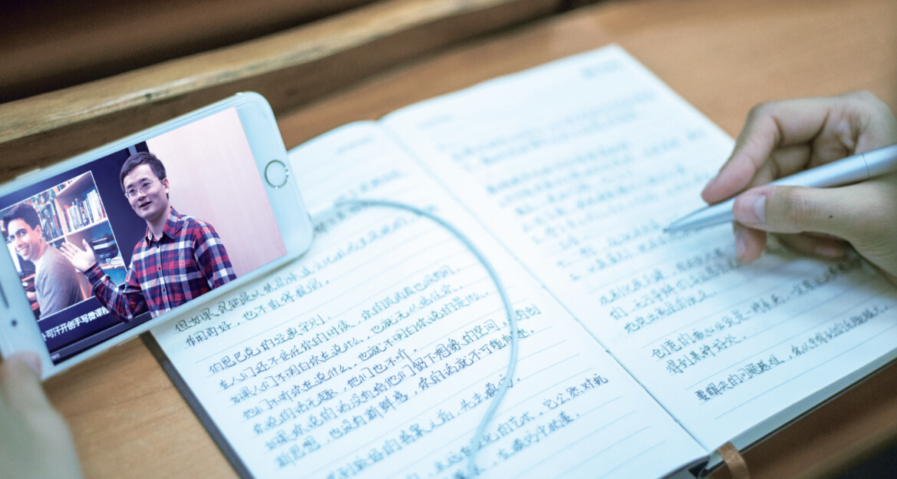
  - 微媒体发布系统
    - 系统简介
当前大部分学校处在原有闭路电视系统日渐淘汰，数字化校园文化建设日渐兴起的阶段，学校需要寻找结合两者功能的替代产品。微媒体发布系统实现将音视频节目通过网络方式推送到各个课室终端，解决学校有线电视节目直播、学校活动直播、校园文化视频及校园通知公告等各种媒体流信息推送到各个教室的需求。
管理员通过登录微媒体发布系统，支持通过网络对视频资源、直播节目、通知公告进行按时间计划编排推送列表，并按年级、班级指定推送的对象，如全校、初一年级、初二年级等，实现强制性推送。
学校各课室端的教师电脑或大屏一体机安装播放软件，当无推送节目时，软件最小化在系统当中，不影响正常教学。在微媒体发布系统指定的时间段内，播放软件自动弹出并播放推送列表的节目，无需人为操作，实现虚拟直播效果。
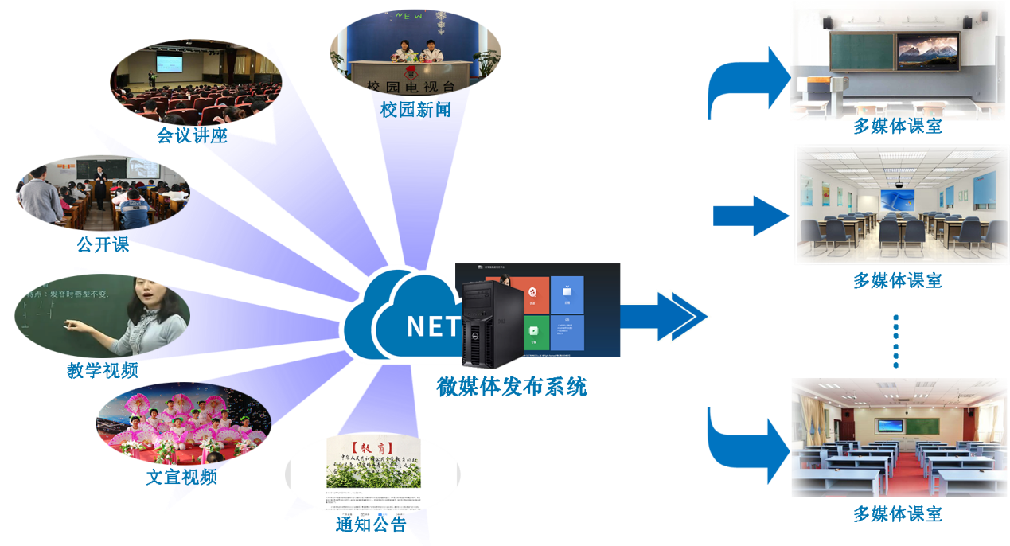
    - 应用场景
“AVA微媒体发布系统”基于上述的定位，以扩展录播产品在学校的应用为目的，为用户带来以下应用场景需求的便捷解决途径：
场景1：学校报告厅或者操场有活动，又或者某一个班要进行主题班会，但容纳的人数有限，需要把信号快速地接入到校园电视台系统中，然后在全校课室中进行直播；
场景2：学校报告厅请了某高考专家来进行讲座，高三级的家长都在教室里进行收听，但其他教室如常进行其他教学活动安排；
场景3：学校为每一个年级准备了不同的名师微课，可以利用午间或者下午放学等长课间的时间指定不同的年级教室滚动播放不同年级的名师微课。如，高一的课室播放高一的微课，高二的课室播放高二的微课。
场景4：在学校门口、食堂等电视机中滚动播放校园文化的相关视频。
场景5：利用该套系统，在考试的时候定向不同的年级播放不同的考试听力文件。
    - 功能应用
      - 直播推送
微媒体发布系统与录播系统、校园电视台无缝对接，支持通过发布系统将校园新闻直播节目、录播课室公开课、校园讲座等定时定向推送到各个教室。
同时支持直接将标准rtsp或rtmp格式的网络直播视频源直接进行推送，如阿里巴巴、百度、腾讯等视频网站的直播节目可直接推送到指定的教室当中。

      - 平台资源推送
微媒体发布系统与资源管理应用云平台无缝对接，可直接将学校平台的优质视频资源定时定向推送到各个教室当中。学校可响应教育部门的号召，轻松推送各种题材的教育电影、教育宣传片到全校或者指定年级、班级；同时可推送优质教学视频、微课视频到指定班级进行学习。
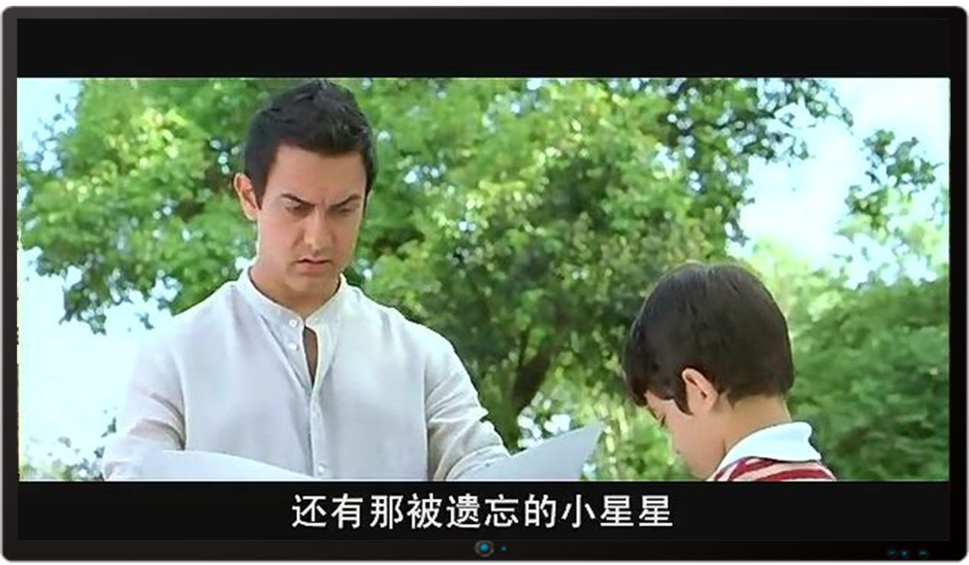
      - 通知公告推送
一改以往学校需通过人与人之间传达、贴纸质告示栏、语音广播等方式进行通知公告的发布的难题，微媒体发布系统满足学校高效、便捷的功能，快速创建PPT公告、文字公告，全自动推送到各个班级当中。让全校师生能够更加直观地获取到公告信息。通知公告还可设置多次推送，避免有老师和学生错过通知。
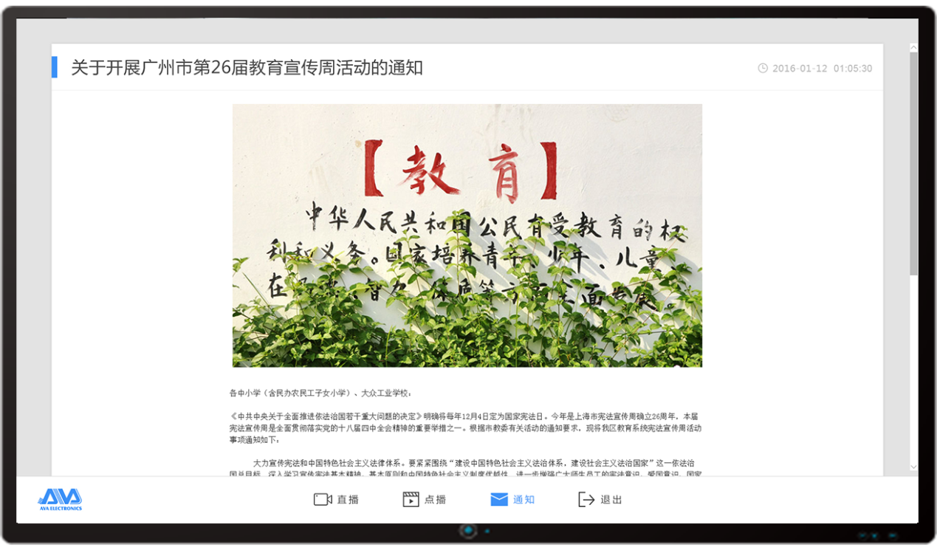
      - 教室自由点播
微媒体发布系统除了推送功能，各教室在系统空闲的时候，老师和学生可主动打开播放客户端，进行视频资源的点击播放。该播放客户端与学校资源管理应用云平台对接，实现资源共享。
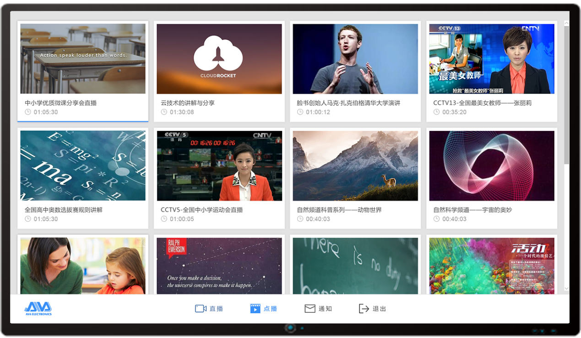
    - 发布管理
      - 用户分组
支持学校按年级、学科等自定义进行教室分组，如高中可自定义将各班级分为“全校”、“高一”、“高二”、“高三”、“理科班”、“文科班”等等，同时可对办公楼、图书馆、实验室等纳入分组当中。
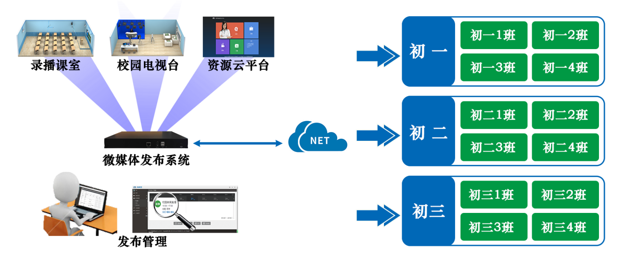
      - 节目编排
可根据日历快速创建推送节目列表，推送列条细化到每一分钟，支持提前甚至一年的时间指定推送计划。
创建节目列表时选择推送类型“直播教室”、“直播地址”、“点播”、“文字公告”、“PPT公告”；推送的用户组，可以是一组也可以多组同时推送；设置指定的推送时间。
节目创建后直观呈现在管理员面前，可快速进行大批量节目统一管理。实时预览推送效果，随时可进行节目的反复编辑修改，一键式进行批量节目删除。

